|  |  |  |
| --- | --- | --- |
|  | **计划内容** | **计划时间（天）** |
| 1 | 文档阅读 | 1 |
| 2 | IK仿真与CoreConsultant使用 | 1 |
| 3 | cm0pintegration处理器参数配置与系统集成 | 5 |
| 4 | 系统编译与混仿 | 3 |

# 文档阅读（1天）

阅读《Cortex-M0+_IntegrationAndImplementationManual_DIT0032B_r0p1-00rel0》

章节1-5，章节8

阅读《Cortex-M0+_TechnicalReferenceManual_DDI0484C_r0p1-00rel0.pdf》

章节4.2

任务：

Coretex m0p 的modle hierarchy ？（P1-2 figure 1-1）

Key integration tasks包含哪些？ （section 3-2）

Key implementation tasks包含哪些？ （section 5-2）

什么是IK？IK包含哪些部分？（chapter 8）

M0内部中断寄存器配置方法？（section 4-2）

# IK仿真与coreConsultant使用（1天）

任务：

根据手册第八章内容，在服务器linux 系统中对IK系统进行验证

掌握coreConsultant使用方法

步骤：

上传目录AT590-BU-50000-r0p1-00rel0 下所有文件至服务器

./integration_kit/validation目录下打开终端

输入指令：perl RunIK -vcs -make -build -all | tee RunIK.log

查看并保存命令结果（运行结果与章节8.7相同即可）

打开coreConsultant生成IP核

附：

a. ARM compiler路径变量（RunIK之前输入）

export PATH=$PATH:/opt/ARM/DS/sw/ARMCompiler5.06u5/bin

b. coreConsultant用法

输入指令：coreConsultant

coreKit path: /opt/synopsys/dw_iip_amba_2013.05a/iip/DW_ahb/latest

生成ip后可于对应文件夹中获取doc技术文档与src源码

AHB总线、APB总线、GPIO端口均可由coreConsultant生成

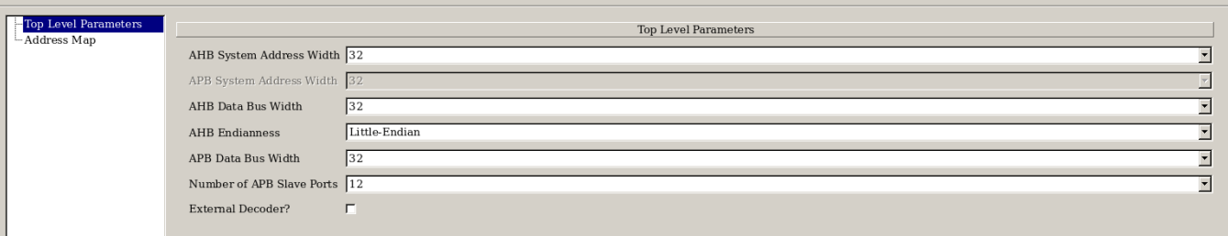

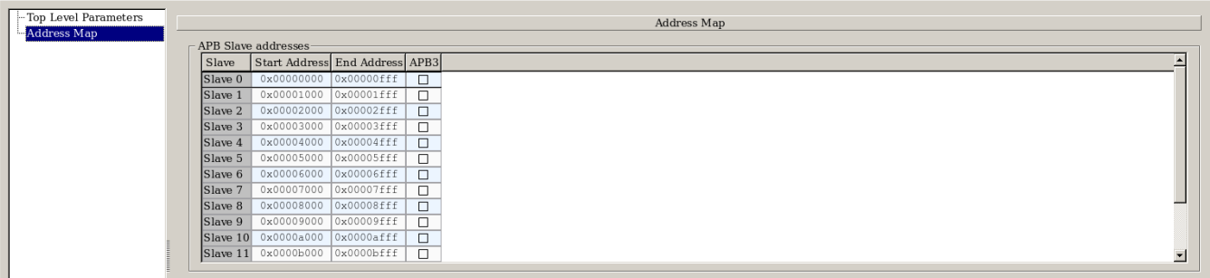

# CM0PINTEGRATION处理器参数配置与系统集成（5天）

任务：

以IK的RTL代码为基础进行修改，在CM0PINTEGRATION层级，对处理器进行参数配置与系统集成，系统应至少包含AHB总线、ROM、RAM、UART（EX2）。

步骤：

CM0PINTEGRATION处理器参数配置（chapter 2）

CM0PINTEGRATION处理器接口使用与系统集成（chapter3-4）

整理所用RTL文件，形成清晰的文件结构。

示例：

a.处理器参数：

CM0PINTEGRATION

#(

.ACG (),

.BE (),

.BKPT (),

.DBG (),

.HWF (),

.IOP (),

.IRQDIS (),

.MPU (),

.NUMIRQ (),

.RAR (),

.SMUL (),

.SYST (),

.USER (),

.VTOR (),

.WIC (),

.WICLINES (),

.WPT (),

.BASEADDR (),

.HALTEV (),

.JTAGnSW (),

.SWMD (),

.TARGETID ()

)

b.系统结构框图：



# 系统编译与混仿（3天）

任务：

RTL代码+C测试代码bin文件进行编译、仿真与波形查看

步骤：

首先使用VCS对RTL代码进行成功编译，并修改代码存在的问题

使用IAR或Keil编写C测试代码，并生成用于系统混仿的bin文件（代码内容最少需要包括对RAM区地址进行读写、测试my_uart的发送功能与中断功能）

VCS编译、执行simv文件、使用Verdi查看波形

附：

sim_vcs、run_simv、sim_verdi参考脚本：

fpgaEx4/material/scripts

linux端口指令：

VCS编译：sh sim_vcs.sh |tee sim_vcs.log

执行simv文件：sh run_simv.sh |tee run_simv.log

使用Verdi查看波形：sh sim_verdi.sh |tee sim_verdi.log

使用方法如下:

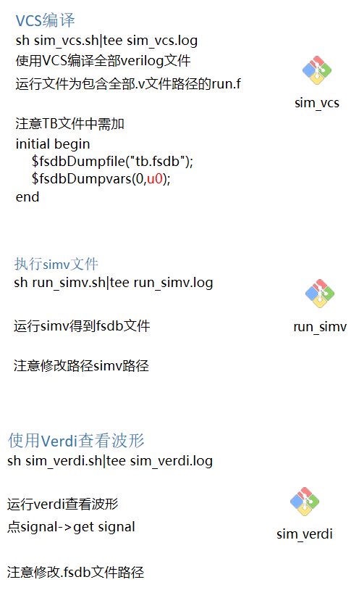

IAR工程参考：

fpgaEx4/material/M0test/M0test.eww